**STAVBA ATOMU**

Všechny látky se skládají z **částic**. Patří mezi ně atomy, molekuly, ionty.

**Atom** je základní stavební a strukturní částice všech látek.

Chemickými postupy je atom **nedělitelný** (átomos z řečtiny – nedělitelný)

Je to velmi malá částice, má **průměr 10-10 - 10-9 m**.

Není viditelná zrakem ani běžným mikroskopem. Má velmi malou hmotnost.

Atom se skládá z atomového **jádra** a atomového (elektronového) **obalu**.

+

0

**Atomové jádro** je složeno z kladně nabitých protonů (**p** ) a elektricky neutrálních neutronů (**n** ).

Proto je

atomové jádro nabité **kladné**.

V elektronovém **obalu atomu** jsou záporně nabité elektrony (**e-**).

Proto je atomový obal nabitý **záporně**.

-

Počet protonů v jádře atomu je **shodný** s počtem elektronů v jeho obalu ( **p+ = e-** ).

Proto je atom navenek **elektricky neutrální**.

protony + neutrony = **nukleony**.

protony, neutrony a elektrony =

**elementární částice**.

**Atomové jádro**

Jádro je asi **100 000 krát menší než celý atom**. Kdyby jádro byla kulička o průměru 1 cm, celý atom by

měl průměr 1000 m! Nebo si představ jádro jako zrníčko maku na fotbalovém hřišti o délce 100 m.

Atomové jádro představuje **99,9 % hmotnosti atomu**. Má obrovskou hustotu !

**Protonové číslo** (**Z**) (**atomové** číslo) udává počet protonů v atomovém jádře.

**Neutronové číslo** (N) udává počet neutronů v atomovém jádře.

**Nukleonové číslo** (**A**) (**hmotnostní** číslo) udává počet protonů a neutronů v atomovém jádře:

**A = Z + N**

Atomy téhož prvku, které se od sebe **liší pouze počtem neutronů**, se nazývají **izotopy** (izotopy mají

stejné protonové číslo ale **různé nukleonové číslo**). Mají podobné chemické vlastnsti, ale výrazně **odlišné vlastnosti fyzikální**(hmotnost,stabilita ..)Většina izotopů nemá své vlastní názvy. Výjimkou je

vodík, který má pro každý ze svých **3** izotopů zvláštní název.

Lehký vodík – **protium**, těžký vodík – **deuterium**, super těžký vodík – **tritium**.

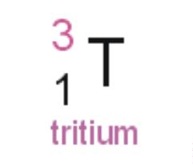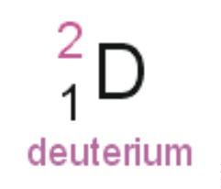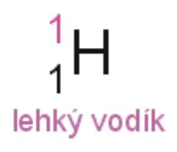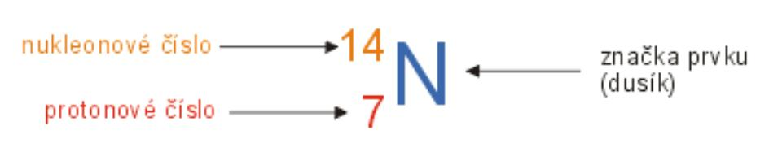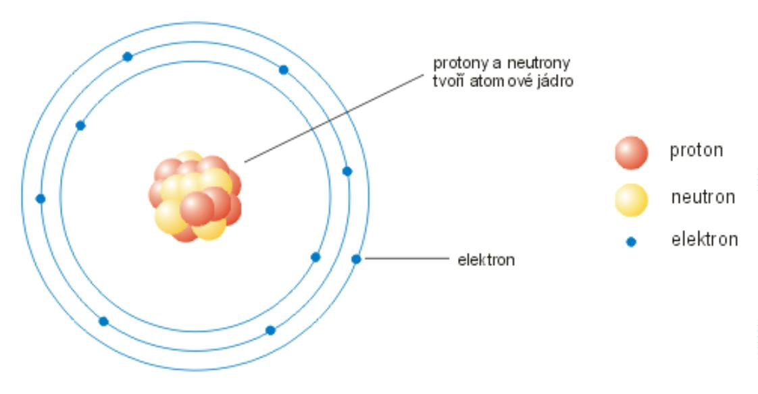image3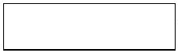

**Jak zjistíme počet neutronů** **v atomovém jádru?**

**nukleonové číslo** (**A**)

(hmotnostní číslo)

**2**

**3**

**1**

**Na**

značka prvku, sodík Na

**1**

**protonové číslo** (**Z**)

(atomové číslo)

Počet protonů v jádře atomu sodíku je 11. Platí, že počet protonů je stejný jako počet elektronů. Proto

+

-

0

v obalu atomu sodíku je 11 elektronů. V našem případě: p = 11, e = 11, n = ?

A = Z + N

2

3 = 11 + N

N = 23 – 11

N = 12

0

+

-

0

Počet neutronů **n** je **12**. Atom sodíku má: p = **11**, e = **11** n = **12**.

image9image10image11image12

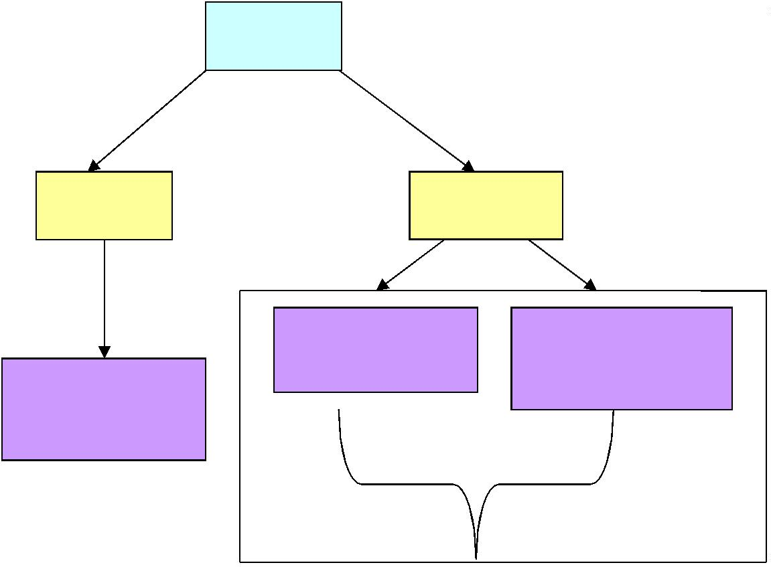

**ATOM**

**OBAL**

**JÁDRO**

**ELEKTRONY**

počet se shoduje s

počtem protonů

**PROTONY**

počet vyjadřuje **Z**

**NEUTRONY**

počet vyjádřen

**A - Z**

**NUKLEONY**

počet vyjádřen **A**

**Atomový obal**

**Elektronový** (atomový) **obal** je tvořen “**prázdným prostorem”**, ve kterém se pohybují **elektrony**, které

mají v porovnání s protony a neutrony prakticky zanedbatelnou hmotnost. Zhruba 2000 x menší.

Elektrony jsou v obalu uspořádány ve **vrstvách** (slupkách). Počet elektronů ve vrstvách je omezený.

Vrstev může být maximálně **7** a označují se číselně **1 → 7** nebo písmeny **K → Q**.

Posledně obsazovaná vrstva se nazývá **valenční vrstva** a

elektrony v této vrstvě označujeme jako **valenční elektrony**.

**Elektronová konfigurace** – udává **rozmístění elektronů** v jednotlivých vrstvách atomu.

Počet elektronů v jednotlivých vrstvách každého atomu je přesně stanoven !

(**1. vrstva**  max. **2** elektrony, **2. vrstva**  max. **8 e-** ,…).

**Znázornění elektronové konfigurace**  atomů prvků v 1. až 3. periodě PSP – zjednodušeně.

Co je nutné znát ?

Nutné znát **polohu prvku v PSP** ( v periodické soustavě prvků) !!

Každy prvek má jednoznačně určenou polohu pomocí **pořadí řádku**(periody) a

**pořadí sloupce**(skupiny) ve kterých se nachází.

**Číslo** řádku-**periody** ve které leží daný prvek **udává** **kolik má** jeho **atom** obsazovaných **elektronových** vrstev od jádra a tím pádem, která jeho elektronová vrstva je posledně obsazovaná – udává tedy pořadí **valenční vrsty daného atomu.**

**Číslo** sloupce-**skupiny** ve které leží daný prvek **udává** **kolik má** jeho **atom elektronů v posledně obsazované vrstvě –** tedy **udává počet valenčních elektronů** daného atomu.

**Př**.: atom **C**: leží ve **2.periodě** – má **2** elektronové **vrstvy**, **2**. el.vrstva je posledně obsazovaná – tedy **valenční**

atom **C** leží současně ve **IV.A** skupině – má tedy **4** valenční elektronu ve své 2. vrstvě - valenční.

Tedy **elektronová konfigurace** atomu **C**:

**1**.el. vrstva - **2** elektrony (tedy maximum)

**2**.el.vrstva(**valenční**) - **4 elektrony valenční** ( proto celá skupina jsou tzv. tetrely)

**Elektronovou konfiguraci atomu lze znázornit** pro lepší představu pomocí **diagramu:**



**P**: Doplň do jádra počet protonů atomu **C** a pak doplň do obsazovaných el.vrstev přesný počet zjištěných elektronů.

Další procvičení elektronové konfigurace atomu najdi v souboru - stavba atomu moje, na mých stránkách.

Milan Haminger, BiGy Brno 2023©